שלום משה, אלו הסימולציות שביצענו עבור רכיב enable_fsm.

כניסות הרכיב הן clk, enable,reset ויציאת הרכיב היא enable_out

בסימולציה הראשונה ניתן לראות כי לאחר ירידת RESET המערכת עוברת למצב WAIT FOR ENABLE RISE בו היא מחכה לעליית אות ENABLE אשר מגיע מגזירת אות ENABLE מקורי (נקרא אצלנו ENABLE_S). לאחר עלייתו המערכת עוברת למצב SYSTEM IS ENABLE ואות ENABLE_OUT עולה. לאחר שמגיע האות שמודיע על סיום פעולת רכיב READ CONTROLLER (אות RC_FINISH) המערכת עוברת למצב READ CONTROLLER FINISH בו היא מחכה עד אשר אות ENABLE ירד שוב ורק אז יכולה המערכת להידרך שוב (ניתן לראות כי היא חוזרת למצב התחלתי IDLE) כאשר האות ENABLE_S יורד שוב ואנו מתחילים את כל הפעולות מחדש.

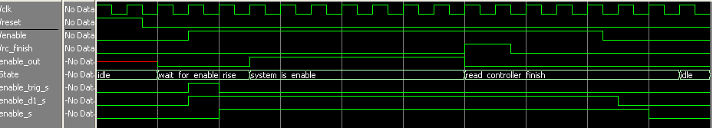

סימולציה זו באה לבחון את מצב המערכת לאחר עליית אות RESET במהלך הפעולה. ניתן לראות כי כאשר אות RESET עולה באמצע פעולת המערכת לאחר שהיא כבר במצב WAIT FOR ENABLE, המערכת תחזור למצב התחלתי IDLE. לאחר מכן המערכת ממשיכה כרגיל. 